Kézre álló méret, maximális fordulatszám: a Metabo a 18 Voltos programját az új háromfokozatú akkus fúrócsavarozóval teszi teljessé
Szénkefe nélküli hármofokozatú akkus fúrócsavarozók és ütvefúrók

BS 18 LTX-3 BL I
BS 18 LTX-3 BL Q I
SB 18 LTX-3 BL I
SB 18 LTX-3 BL Q I

A Metabo a szerszámválasztékát a felső teljesítményosztályban a három sebességfokozattal és szénkefe nélküli motorral ellátott 18 Voltos akkus fúrócsavarozókkal és ütvefúrókkal egészíti ki. A fúrócsavarozók a nagy fordulatszámukkal ésméretükkel, a súly és a teljesítény tökéletes viszonyával hatnak meggyőzően.

Nürtingen, 2017 január Akár nehéz asztalosmunkákhoz, fémbe való gyors fúrásokhoz vagy akár az építőiparban és a felújítások során való alkalmazásokról van szó: a Metabo új, LTXosztályba tartozó vezetékmentes háromfokozatú fúrócsavarozói erőteljes mindenttudó gépek, a piacon fellelhető legszélesebb alkalmazási spektrummal. A Metabo LTX kétfokozatoú fúrócsavarozói bevált funkciói mellett az új készülékek hajtóművében megtalálható még egy harmadik fokozat is az akár percenkénti 3.800 fordulatos nagy fordulatszámokhoz. Valamennyi új háromfokozatú gépet a Metabo szénkefe nélküli motorjának második generációjával szerelék fel, amely a speciális tekercselésével a teljesítménysűrűség és a hatásfok területén új mércéket állít fel. Ezen motoroknak és az innovatív LiHD akku technológiának köszönhetően a háromfokozatú csavarbehajtók különösen kompaktak és erősek. Az új 18 Voltos szerszámok a csavarozásoknál a lágy akár 60 Nm-es és a keményebb csavarozásoknál a 120 Nm-es forgatónyomatékkal a rendkívüli teljesítményt egyesítik a különösen kézreálló építési formával. A BS 18 LTX-3 BL Q I akkus fúrócsavarozó mindössze 213 mm-es hosszal ideális viszonyt teremt a hossz és az erő között. Ha a felhasználó a a Quick változattal fúrótokmány nélkül dolgozik, úgy a gép hossza csak 168 mm.

Három sebesség minden alkalmazáshoz

A BS 18 LTX-3 BL Q I géppel a felhasználók fában akár 65 mm-es átmérőig fúrhatnak, acélban a maximális fúróátmérő 13 mm. Az SB 18 LTX-3 BL Q I ütvefúró emellett falazatba akár 16 mm-es átmérőjű furatokat fúr. Ezzel valamennyi új Metabo háromfokozatú gép az univerzális alkalmazásokhoz a lehető legjobban felszerelt – a kicsi, pontos csavarozó munkálatoktól a fában és fémben való gyors fúrásokon át egészen a nehéz csavarozó és fúró alkalmazásokig. A pontos elektronikus Metabo forgatónyomaték-beállítás a legkisebb csavarok pontos megmunkálásához nem csak a forgatéknyomatékot csökkenti, hanem a fordulatszámot is az optimális szintre igazítja. A sima felületeken való pontos fúráskezdéshez vagy a szoros csavarok meglazításához a felhasználó az állítókerékkel az impulzus üzemmódra válthat. A beépített LED megvilágítja a sötét helyeket és így megkönnyíti a munkavégzést. A percenkénti 600 fordulattal az első és 2.050 fordulattal a második fokozatban az új háromfokozatú gépek, az első két fokozatban ugyanazt a fordulatszámot és forgatónyomatékot kínálja, mint az LTX kétfokozatú fúrócsavarozók. Így a profi szakemberek az új fúrócsavarozókkal a szokott módon tudják elvégezni a amunkájukat, de emellett a harmadik fokozat a percenkénti 3.800 fordulattal optimális fordulatszámot kínálnak a fémbe való kisebb fúrásokhoz. A LiHD akkus technológiával a gépek ezten túlmenően rendkívül kitartóak.

Valamennyi Metabo háromfokozatoú fúrócsavarozó és ütvefúró a praktikus Quick gyorscserélő rendszerrel kapható. A profi szakember így másodperceken belül válthat a fúrás, csavarozás sarokcsavarozás között – szerszám nélkül és mindössze néhány kézmozdulattal. A biteket és a hatlapú fúrókat fúrótokmány nélkül is közvetlenül be lehet helyezni az orsóba – így a gépek még rövidebbek és könnyebbek lesznek és így ideális szerszámmá válnak a szűk helyviszonyok mellett. Az extrém alkalmazások és kiegészítő erőszükséglet esetén az LTX gép ereje a PowerX3 nyomatékelőtéttel megháromszorozható. A Pick+Mix rendszerrel a felhasználók a gépeket akkuegység és töltő nélkül is megvásárolhatják ,vagy összeállíthatják a gépekből, akkukkból, töltőkből és szállítási lehetőségekből számukra individuálisan legmegfeleőbb készletet.

* * *

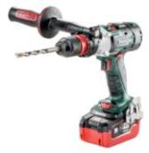
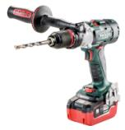
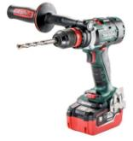
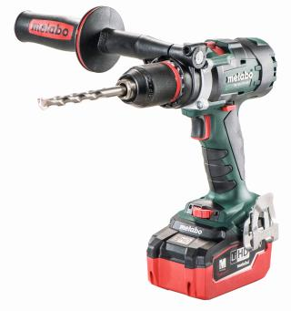

A Metabo új BS 18 LTX-3 BL I, BS 18 LTX-3 BL Q I háromfokozatú akkus fúrócsavarozói és a SB 18 LTX-3 BL I, SB 18 LTX-3 BL Q I ütvefúrói a profi szakemberek számára az ipar, az építőipar és a fémipari szakmák területén a nagy teljesítményű szénkefe nélküli motorokat egy kiegészítő plusz harmadik fokozattal a gyors és tiszta fúráshoz akár percenkénti 3.800 fordulattal. Fénykép: Metabo

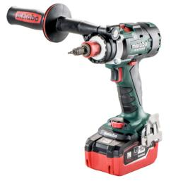
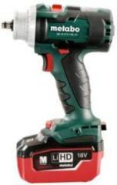

Kompakt erőcsomag: a fúrótokmánnyal együtt mért mindössze 213 mm-es hosszával a BS 18 LTX-3 BL Q I akkus fúrócsavarozó az erő és a méret optimális arányával rendelkezik. A Quick rendszernek köszönhetően a gép mérete fúrótokmány nélkül 168 mm-re csökkenthető és ezzel még kézhezállóbbá válik. Fénykép: Metabo

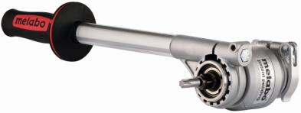
Az extrém alkalmazások és a kiegészítő erőszükséglet során az LTX gépek ereje a PowerX3 nyomatékelőtéttel megháromszorozható. Fénykép: Metabo
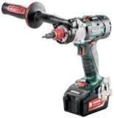
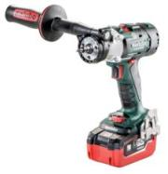

Igény esetén az új akkus ütvefúrógók Quick rendszerrel is kaphatóak. A bitek és a hatlapvégű fúrók fúrótokmány nélkül is közvetlenül behelyezhetőek az orsóba – így a gépek még rövidebbek és könnyebbek lesznek, és ezzel ideális szerszámnak bizonyulnak a szűk helyviszonyok között, tökéletes egyensúllyal. Fénykép: Metabo

Újságírói célokra a forrás megjelölése mellett valamennyi fotó nyomtatható.

Metabo-ról
A Metabowerke GmbH Nürtingenben egy nagy hagyományokkal bíró elektromos szerszámokat gyártó és a professzionális felhasználók számára egyéb tartozékokat kínáló cég. A Metabo márkanévvel gépek és tartozékok teljes választékát kínálja mindenekelőtt a fém szakma és fémipar, valamint az építőipari szakmák és a felújítás területén dolgozók számára. Az 1924-ben a sváb Nürtingenben alapított Metabo ma egy olyan középszintű vállalkozássá nőtte ki magát, amely a nürtingeni székhely mellett a kínai Shanghai-ban is gyárt. A nemzetközi jelenlétet 25 saját forgalmazó leányvállalattal és több, mint 100 importőr cég biztosítja. Világszerte 1.800 alkalmazott dolgozik a Metabo-nál. Segítségükkel 2015-ben 408 milliós forgalmat bonyolítottunk le. A Metabo cégről és termékeiről bővebben a www.metabo.com címen olvashat.

Sajtókapcsolat:
Matyas Somogyvari  Metabo Hungaria Kft.  Noszlopy u. 30/ 10 th District  1103 Budapest  Magyarország  telefon: (+36) 1-434-2220  telefax: (+36) 1-434-2221  Matyas.Somogyvari@metabo.hu | Hubert Heinz / Johanna Quintus  Communication Consultants  Breitwiesenstr. 17  70565 Stuttgart  Németország  Telefon: +49 (711) 9 78 93-21 / -23  Telefax: +49 (711) 9 78 93-51 / -44  heinz@cc-stuttgart.de / quintus@cc-stuttgart.de

